Лабораторная работа №1

Установка ОС Linux

Вершинина Ангелина Алексеевна

Содержание

# 1 Цель работы

Целью данной работы является приобретение практических навыков установки операционной системы на виртуальную машину, настройки минимально необходимых для дальнейшей работы сервисов.

# 2 Задание

Установка ОС на виртуальную машину и ее настройка.

# 3 Теоретическое введение

Лабораторная работа подразумевает установку на виртуальную машину VirtualBox (https://www.virtualbox.org/) операционной системы Linux (дистрибутив Fedora).

# 4 Выполнение лабораторной работы

Так как установка ОС на виртуальную машины была произведена в прошлом семестре, то буду пользоваться отчетом первой лабораторной работы первого семестра.

Первыми действиями были настройки виртуальной машины.(рис. 1, 2, 3, 4, 5, 6, 7, 8, 9)

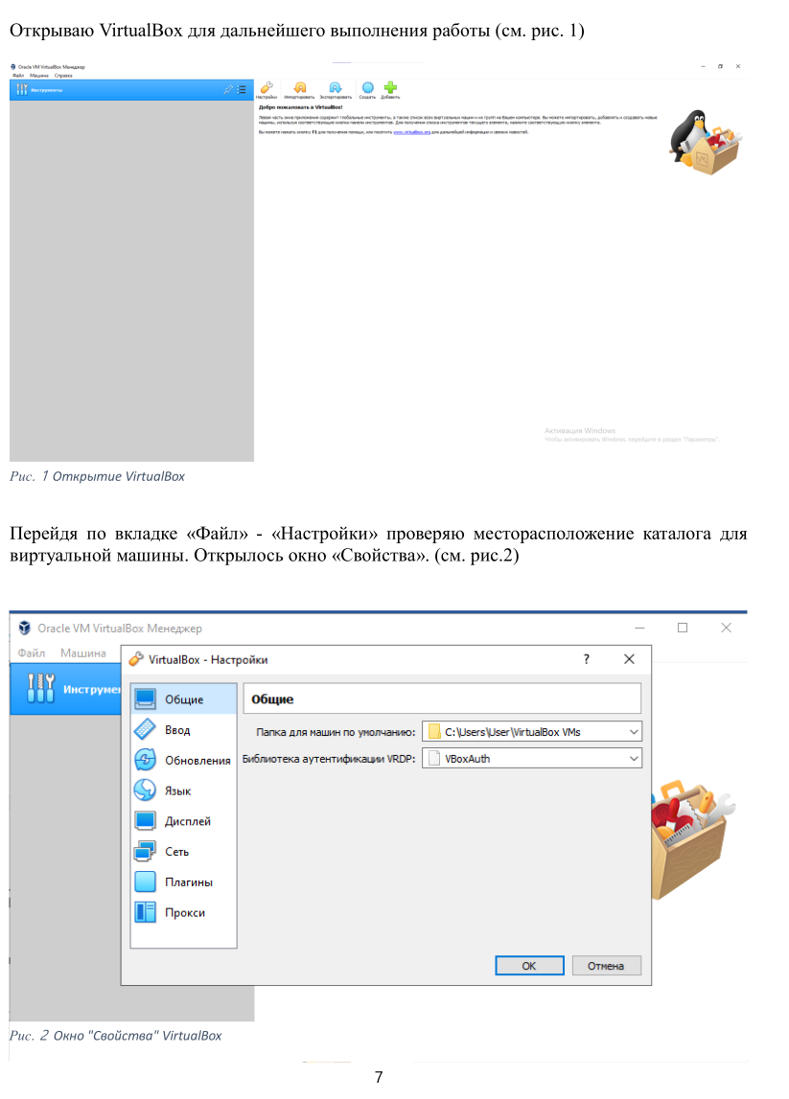

Рис. 1: Настройка виртуальной машины

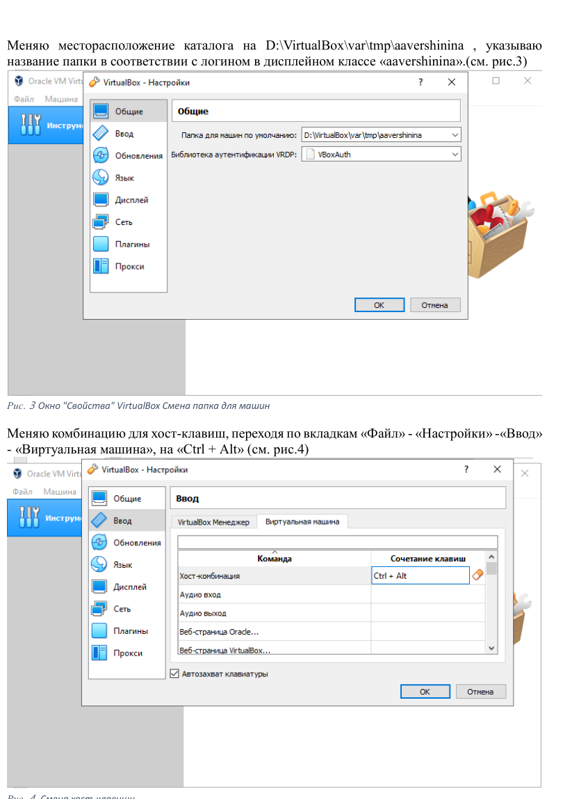

Рис. 2: Настройка виртуальной машины

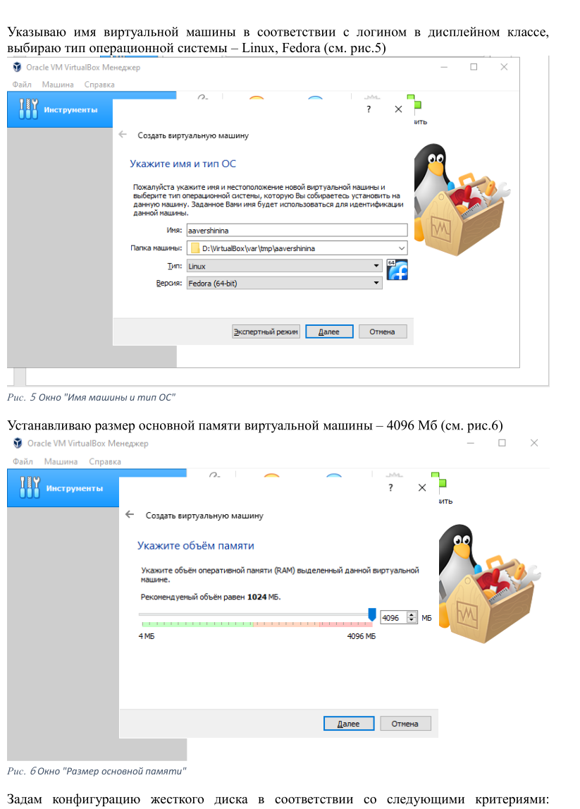

Рис. 3: Настройка виртуальной машины

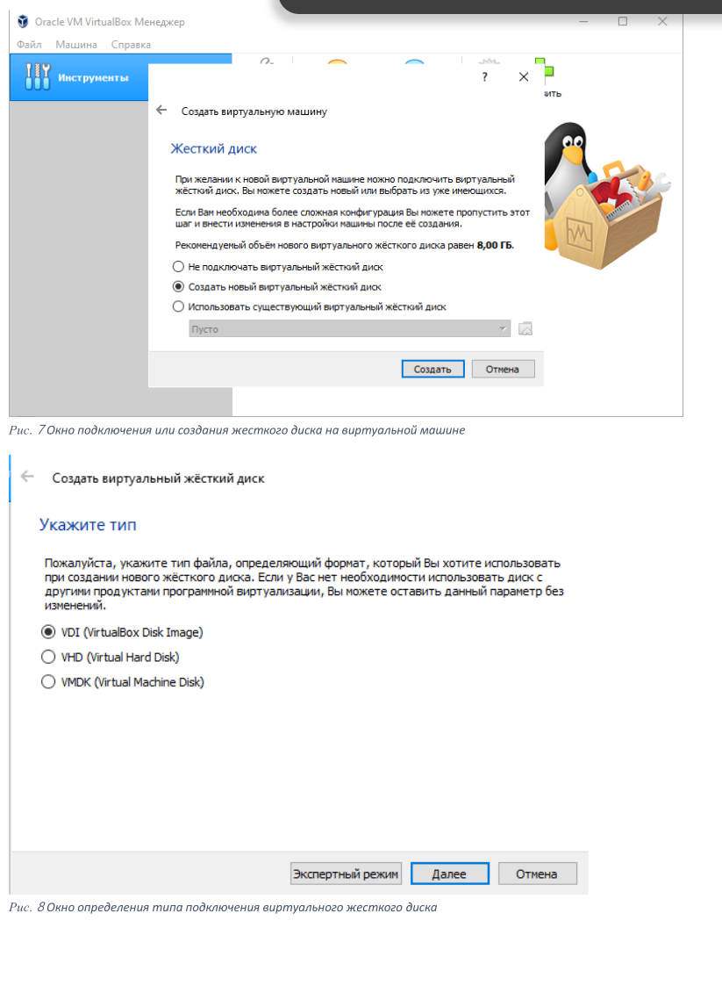

Рис. 4: Настройка виртуальной машины

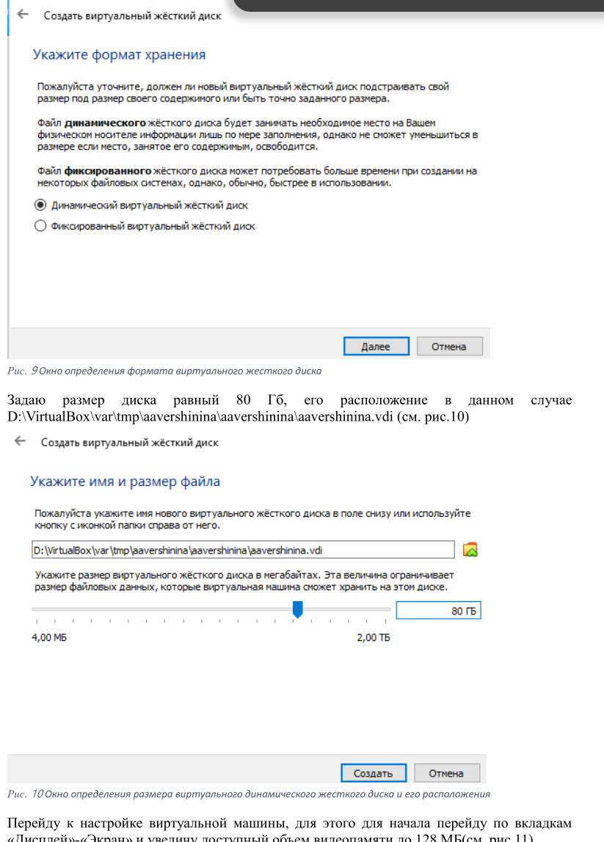

Рис. 5: Настройка виртуальной машины

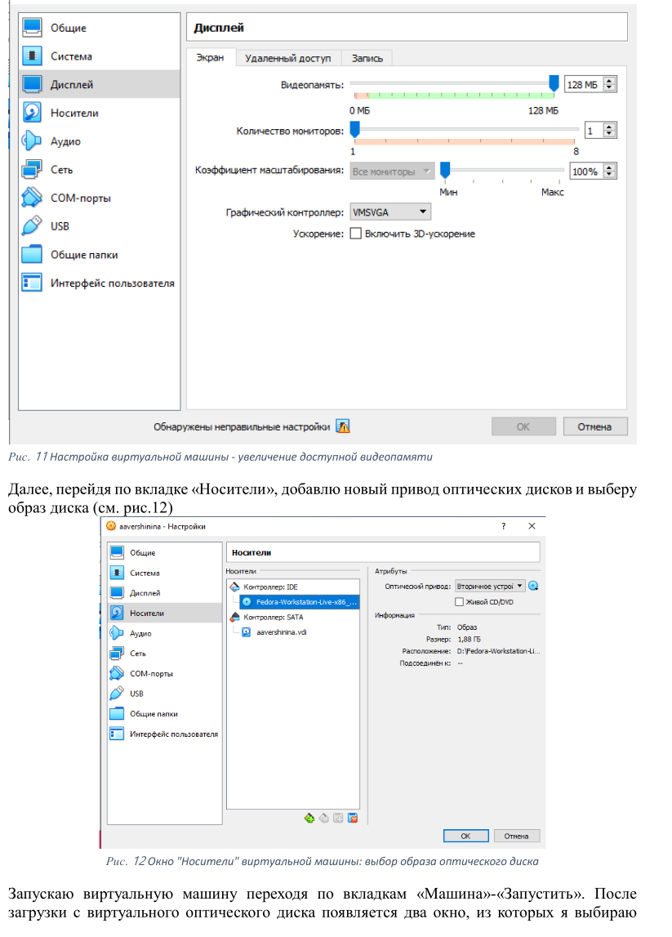

Рис. 6: Настройка виртуальной машины

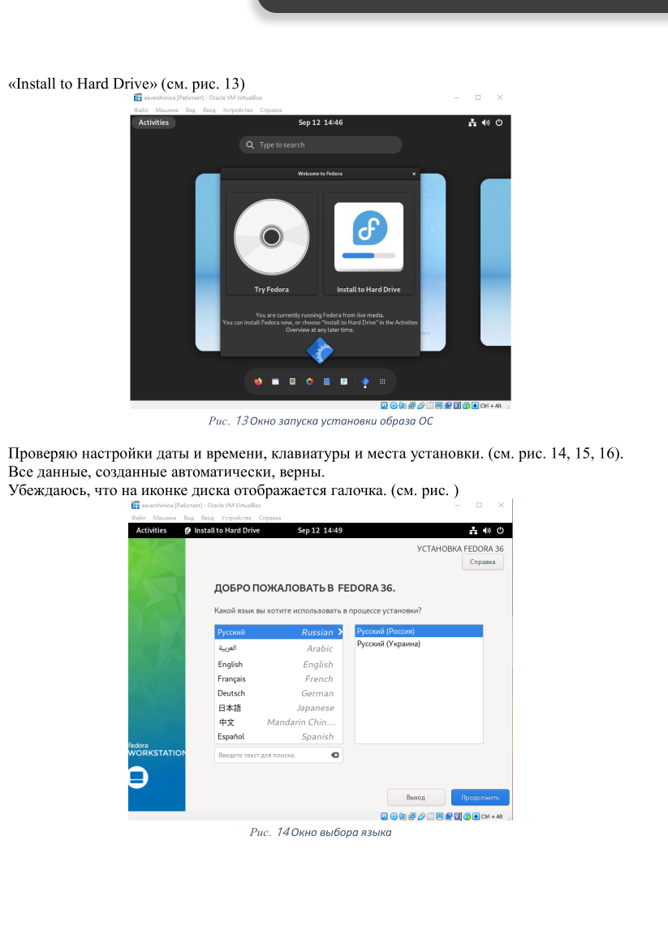

Рис. 7: Настройка виртуальной машины

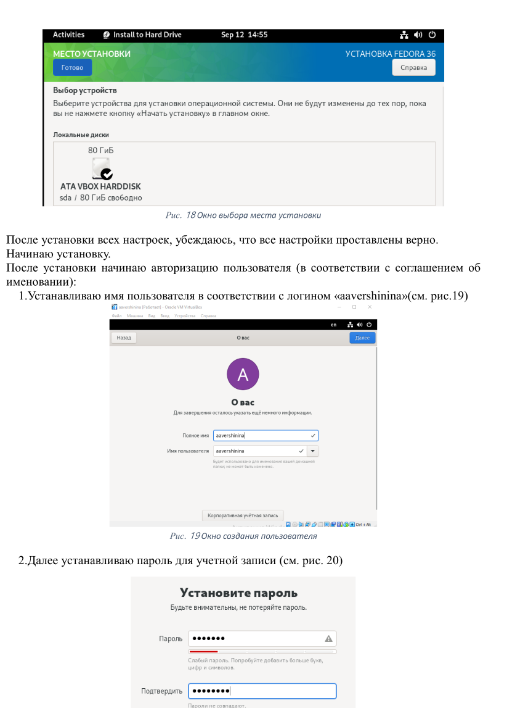

Рис. 8: Настройка виртуальной машины

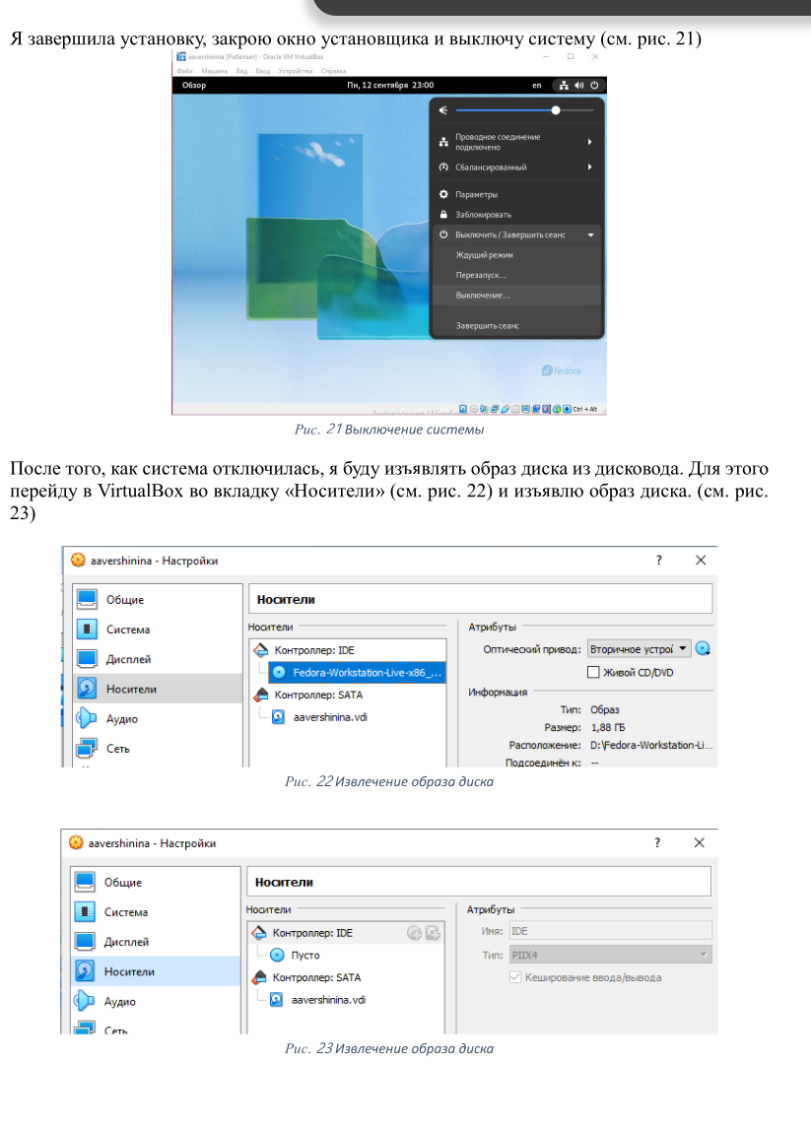

Рис. 9: Настройка виртуальной машины

## 4.1 Обновления

Необходимо обновить все пакеты (рис. 10)

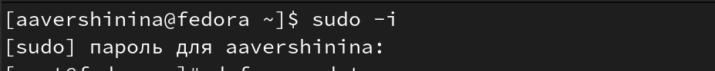

Рис. 10: Установка обновлений

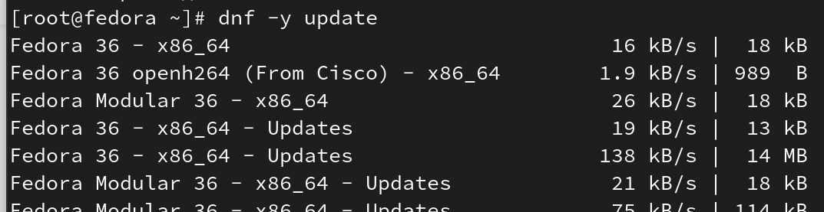

Рис. 11: Установка обновлений

## 4.2 Повышение комфорта работы

Необходимо установить программы для удобства работы в консоли (рис. 12)

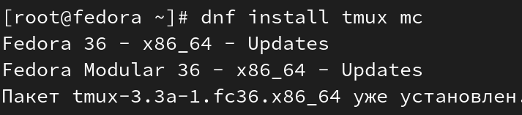

Рис. 12: Повышение комфорта работы

## 4.3 Автоматическое обновление

Установка программного обеспечения (рис. 13)

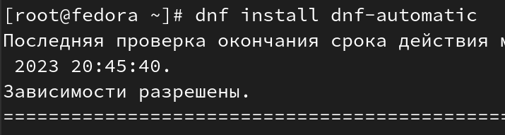

Рис. 13: Установка программного обеспечения

Запуск таймера (рис. 14)

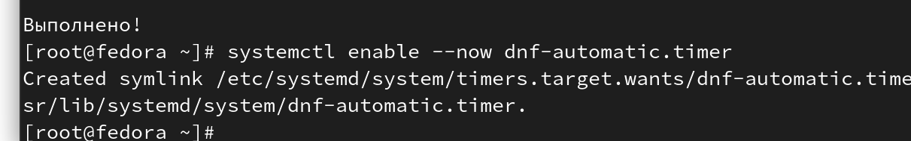

Рис. 14: Запуск таймера

## 4.4 Отключение SELinux

В данном курсе мы не будем рассматривать работу с системой безопасности SELinux. Поэтому отключим его. (рис. 15, 16)

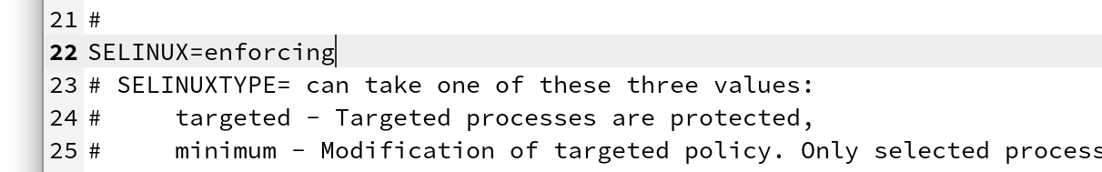

Рис. 15: Отключение SELinux

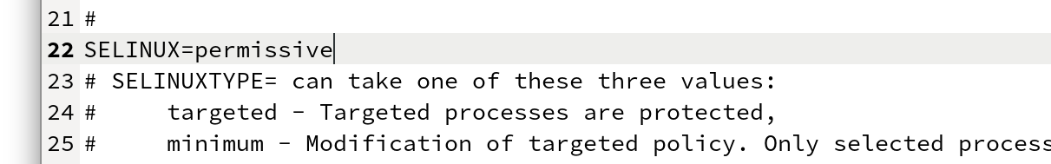

Рис. 16: Отключение SELinux

## 4.5 Установка программного обеспечения для создания документации

Так как ранее были установлены Pandoc и TEXlive, то установлю расширения для удобства дальнейшей работы.(рис. 17, 18)

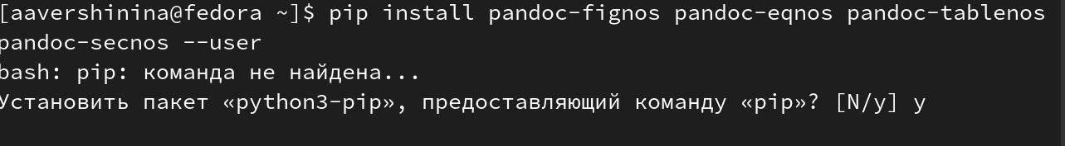

Рис. 17: Установка расширения

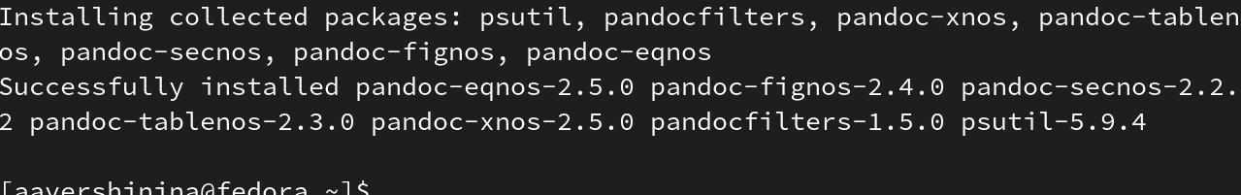

Рис. 18: Установка расширения

# 5 Домашнее задание

**Задание**

Дождитесь загрузки графического окружения и откройте терминал. В окне терминала проанализируйте последовательность загрузки системы, выполнив команду dmesg. (рис. 19)

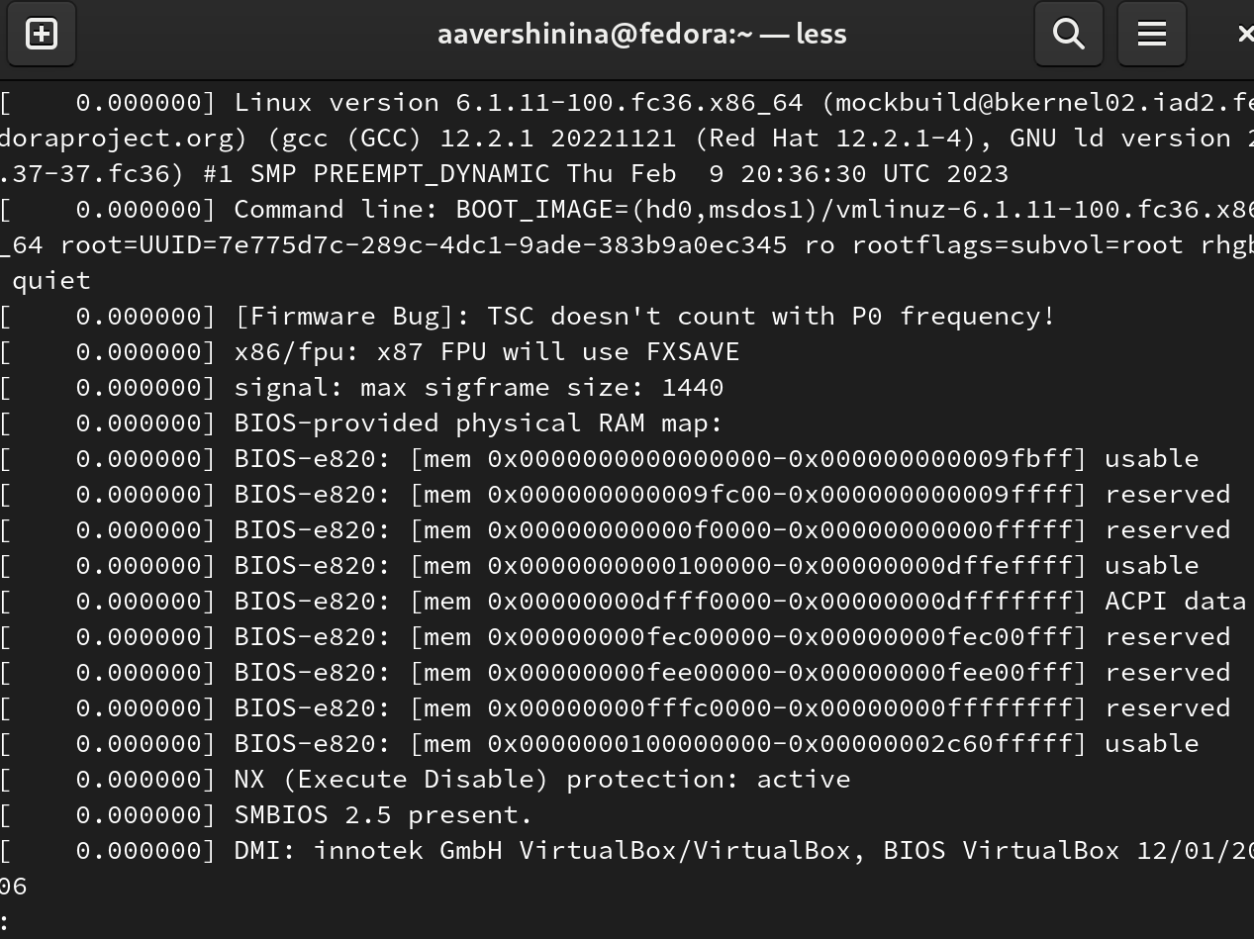

Рис. 19: Последовательность загрузки системы

Можно использовать поиск с помощью grep

Получите следующую информацию. (рис. **¿fig:010?**, 21,22)

1. Версия ядра Linux (Linux version).
2. Частота процессора (Detected Mhz processor).
3. Модель процессора (CPU0).
4. Объём доступной оперативной памяти (Memory available).
5. Тип обнаруженного гипервизора (Hypervisor detected).
6. Тип файловой системы корневого раздела.
7. Последовательность монтирования файловых систем.

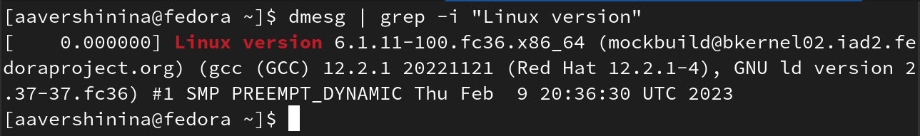

Рис. 20: Задание

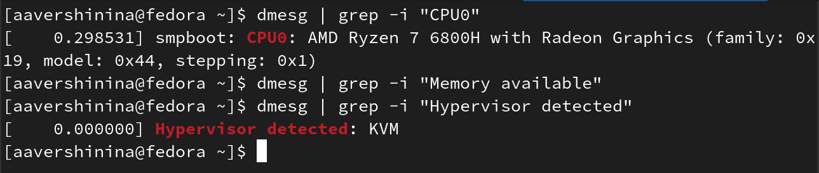

Рис. 21: Задание

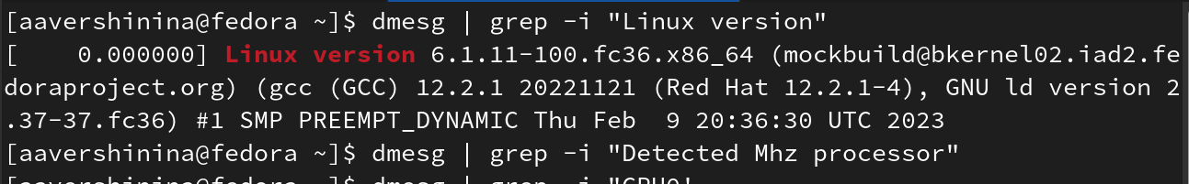

Рис. 22: Задание

# 6 Выводы

В результате выполнения данной лабораторной работы я систематизировала полученные ранее знания и обновила раннее установленную виртуальную машину.